Sigla Asignatura | SIY6122 | Nombre de la Asignatura | PROBLEMÁTICAS GLOBALES Y PROTOTIPADO | Tiempo | 3 horas
Experiencia de Aprendizaje N° 1 | Programando dispositivos para el IoT: Python Raspberry
Actividad N° 2 | Programando dispositivos para el IoT: Python Raspberry
Nombre del Recurso Didáctico | 1.2.1 Actividad: Programando un control por GPIO con python

- Descripción General Actividad:
- Esta actividad tiene carácter formativo, es decir: es para visualizar lo que aprendes, en la directa medida que tú docente de asignatura te va retroalimentando constantemente, tanto a nivel individual como colectivo (equipo de trabajo).
- Realizar la investigación de casos de éxito en IoT y programación con Python
- Una vez finalizada la actividad, deberá ser enviada a través del AVA, según las instrucciones del docente.

- Descripción Específica Actividad:
En esta actividad se busca que los estudiantes logren construir un primer circuito ejemplo utilizando una placa raspberry, un diodo led, una resistencia y programación python. De esta manera, los alumnos podrán visualizar las opciones de uso de una placa raspberry y el lenguaje de programación para sus proyectos en desarrollo.
Las etapas de la actividad son las siguientes:
- Construcción del circuito:
Para construir nuestro circuito físico, comience insertando componentes en nuestra placa de prueba parte del kit de trabajo de curso. Referente al programa ejemplo presentado en clases, podemos ver el siguiente esquema lo cual indica:
Pin color verde representa continuidad en el circuito.
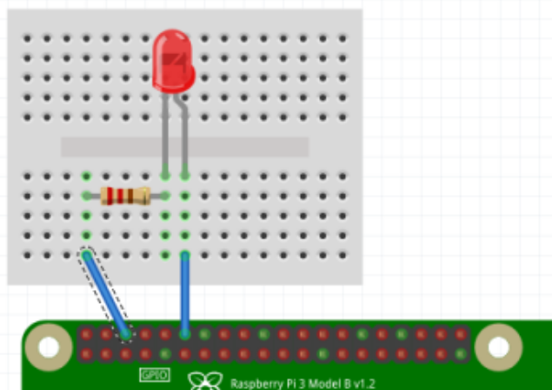
- Por ejemplo, conectamos la pata negativa del LED al 330. Resistencia de ohmios a través de la misma columna vertical. Por lo tanto, las dos patas componentes son conectados entre sí a través de la placa de prueba. Tomamos esto en cuenta cuando comenzamos a colocar nuestros componentes en el protoboard:
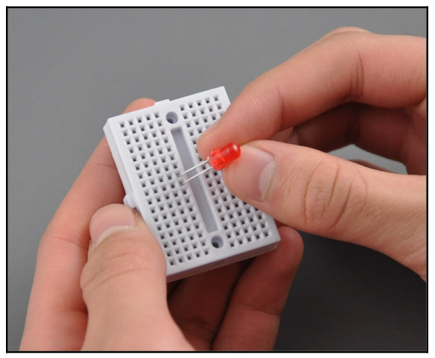

Consulta con el profesor si tienes dudas respecto de la conexión del componente.
Recuerda mantener la placa raspberry desconectada de la fuente de energía mientras se desarrolla la conexión de componentes.
1. Inserta el LED en placa protoboard, como se muestra en la imagen anterior. Mantener el lado positivo en el agujero inferior.
2. Conectar la resistencia de 330 ohmios. Uso de conectar hembra a cables de puente macho, conectar luego Raspberry Pi a placa protoboard.
3. Consultar diagrama GPIO de Raspberry Pi para encontrar GPIO 18 y GND (tierra).

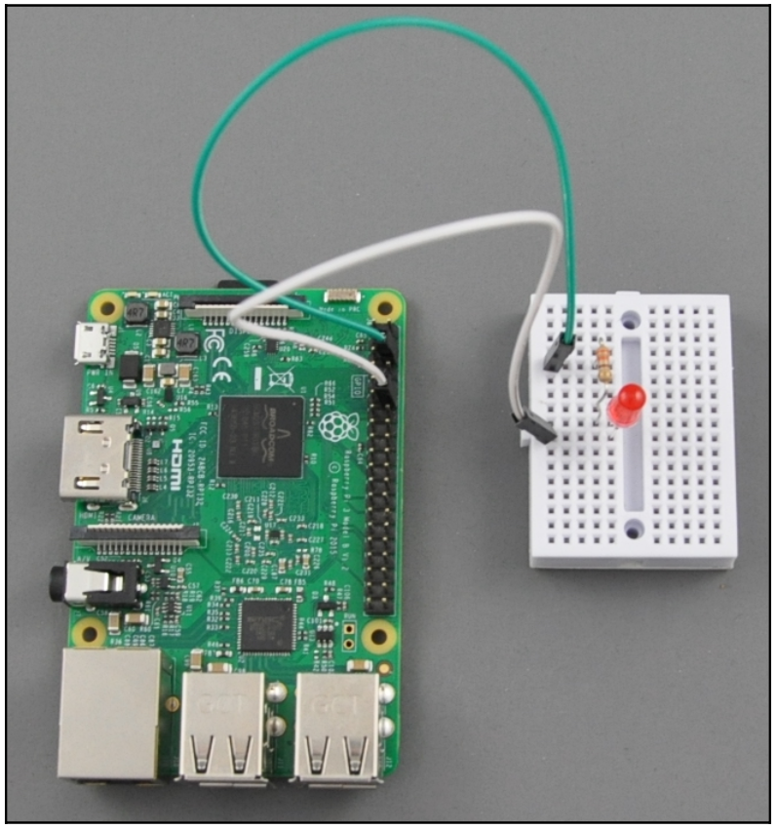
4. Ahora conectar la placa raspberry a un teclado, mouse y monitor para ingresar el código revisado en clases:

import RPi.GPIO as GPIO
import time
GPIO.setmode(GPIO.BCM)
GPIO.setup(18, GPIO.OUT)
GPIO.output(18, GPIO.HIGH)
time.sleep(5)
GPIO.output(18, GPIO.LOW)

5. Guardar el código con nombre python_helloworld.py y ejecutar con comando bash:
#python python_helloworld.py
6. Graba un video demostración del correcto funcionamiento y subir a AVA según instrucciones del profesor

